**内蒙古中基电科信息技术有限公司**

地址：内蒙古呼和浩特市新城区科尔沁北路智海大厦A3座1005室

电话：0471-6355663

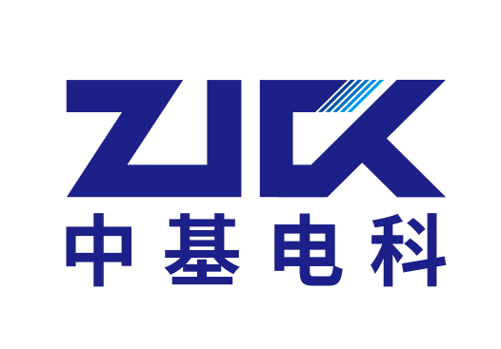

目录

1.新点标正通绑定成功，账号管理空白 2

2.招标软件识别标段项目编号，招标项目名称，无法上传 2

2. 投标人签章出现控件授权过期 2

4.发票问题 2

5.诚信入库承诺书 2

6.用中基电科平台注册CA地区选择最下面远东专区 3

7.线下缴费后怎么下载标书文件 3

8.新点标证通CA证书异地问题 3

9.CA证书的作用 3

10.用户忘记密码要求初始化密码 3

11．平台使用费发票问题 4

12.新点标证通绑定账户出现 4

13.中基电科平台打不开 4

13.用户多次密码输入错误账户暂时被锁定 4

14.不见面开标系统无法点击任何选 5

15.投标人信息无法选择项目负责人 5

16.评委评标结束，无法评标结束 5

17.代理商重置流程导致导出汇总表是旧数据 5

18. 评标问题2 5

19.评标问题 5

20.签章数据异常 6

21.投标文件中企业和人员的扫描时间不正确 6

22. 开标时，扫码解密失败 6

23.未能加载文件或程序集“office” 7

24.标书费无法上传凭证 7

25.未找到会员信息 7

26.同步诚信库问题 8

27. 开标时间已到，代理公司没有在页面下方找到公布投标人按钮 8

28.证书绑定问题 8

29.上传投标文件时显示文件不是用澄清文件制作 9

30.平台无法打开，显示网页无法显示或者TLS安全设置等字样 9

## 1.新点标证通绑定成功，账号管理空白

解决方案:

1.查看是否绑定

2.查看单位类型（个体或企业）是否填写统一社会信用代码

注:个体经营无法绑定新点标证通

## 2.招标软件识别标段项目编号，招标项目名称，无法上传

解决方案:

1. 查看信息是否错误，信息错误无法上传，要和中基电科网站信息填写一致

## 投标人签章出现控件授权过期

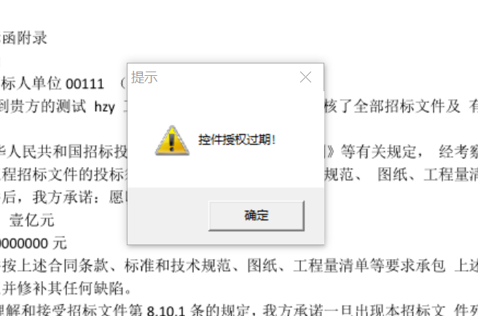

解决方案:

1. 重新安装驱动

## 4.发票问题

解决方案:

1. 在通知公告中点击平台发票说明，扫码获取发票

注:如有催收请用户自行联系财务

详细链接：<https://www.zjdkzb.com/>

寻找通知公告

关注中基电科交易平台微信公众号

## 5.诚信入库承诺书

解决方案:

https://www.zjdkzb.com/

主页点击帮助中心寻找模板

## 6.用中基电科平台注册CA地区选择中基电科交易平台

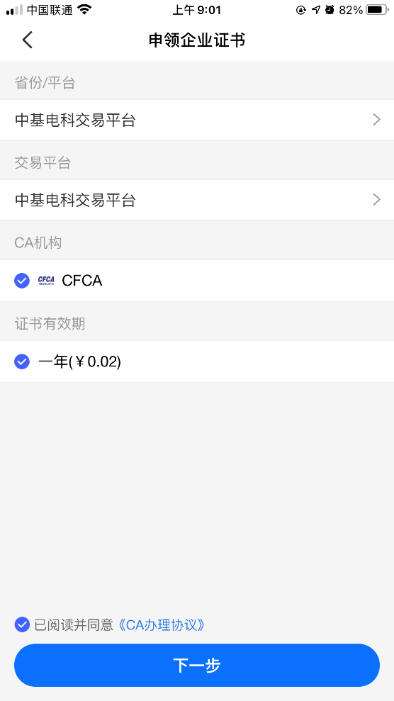

## 7.线下缴费后怎么下载标书文件

疑难解答：

点击线下缴费，缴费成功后上传凭证等待代理商审核，审核通过点击下载标书文件进行下载

## 8.新点标证通CA证书异地问题

疑难解答：

只能重新注册新点标证通中基电科CA证书

注：在什么平台就要注册购买什么平台的CA证书，中基电科平台请购买中基电科交易平台

## 9.CA证书的作用

疑难解答：

身份认证、电子签章及数据签名验签、加解密功能

## 10.用户忘记密码要求初始化密码

疑难解答：

可通过手机号码自助找回，以上方法无法找回请联系平台6355663

## 11．平台使用费发票问题

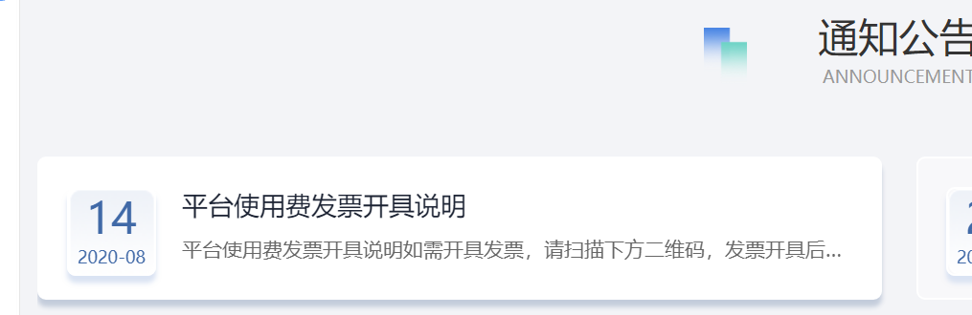

包头的发票咨询电话 024 31936910

（注意）这个地方是平台使用费,开发票的,点开有二维码,如果咨询开发票时间打财务电话 2534559

## 12.新点标证通绑定账户出现

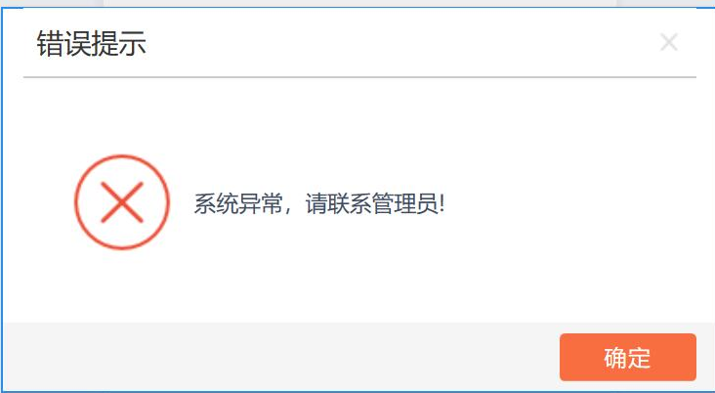

疑难解答：

更换IE浏览器即可

## 13.中基电科平台打不开

疑难解答：

配置浏览器信任站点

配置浏览器兼容

尽量使用IE浏览器（详情配置方法见末页）

## 13.用户多次密码输入错误账户暂时被锁定

疑难解答：

请等待15分钟即可

## 14.不见面开标系统无法点击任何选

疑难解答：没有安装·flash插件，所有开标电脑都需要安装这个

## 15.投标人信息无法选择项目负责人

疑难解答：未添加职业人员，无法选择

## 16.评委评标结束，无法评标结束

疑难解答：重新导入下招标文件

## 17.代理商重置流程导致导出汇总表是旧数据

疑难解答：先重置评标流程，修改评标办法，按评分项汇总

用组长账号登陆重新汇总资格评审标准（此方法不确定）

## 18. 评标问题2

按评分项汇总是详细到每个评分点，如果有一个评分点没通过那么这个评分项就是不通过；按评委汇总是评分项里的评分点少数服从多数，通过的多，这个评分项就是通过的

## 19.评标问题

评标如果出现一个公司不合格且合格公司超过三家，初审时（三个环节）可对该公司进行废标处理，后续项目该公司不再评审中出现

## 20.签章数据异常

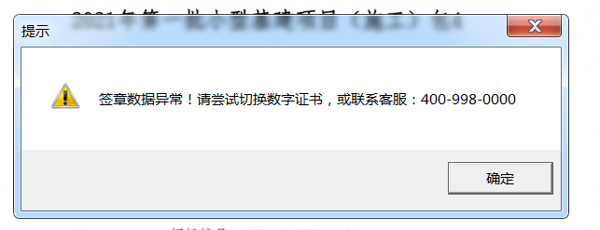

疑难解答：驱动没装好，重新安装一下

## 21.投标文件中企业和人员的扫描时间不正确

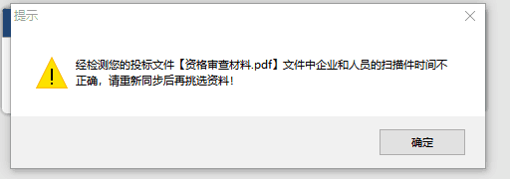

疑难解答：诚信库里的信息重新填写核实

## 22. 开标时，扫码解密失败

疑难解答：首先，在投标成功后，是否模拟解密。

1. 是否装有驱动，手机设置里的权限是否开启
2. 装fiash插件试试
3. 投标文件制作的时候和解密用的是同一个手机同一个标证通
4. 他制作投标文件和解密是不是同一本证书
5. 我的》设置》修改证书密码》忘记原证书密码

## 23.未能加载文件或程序集“office”

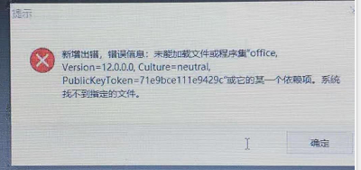

疑难解答：系统制作要求office

## 24.标书费无法上传凭证

疑难解答：投标人在购买招标文件的时候，需要点击线下支付按钮，如果有设置标书费用，那么在支付完成后有一个上传附件的按钮，直接上传凭证就行。但是如果标书费用设置为零，就无法上传凭证。

## 25.未找到会员信息

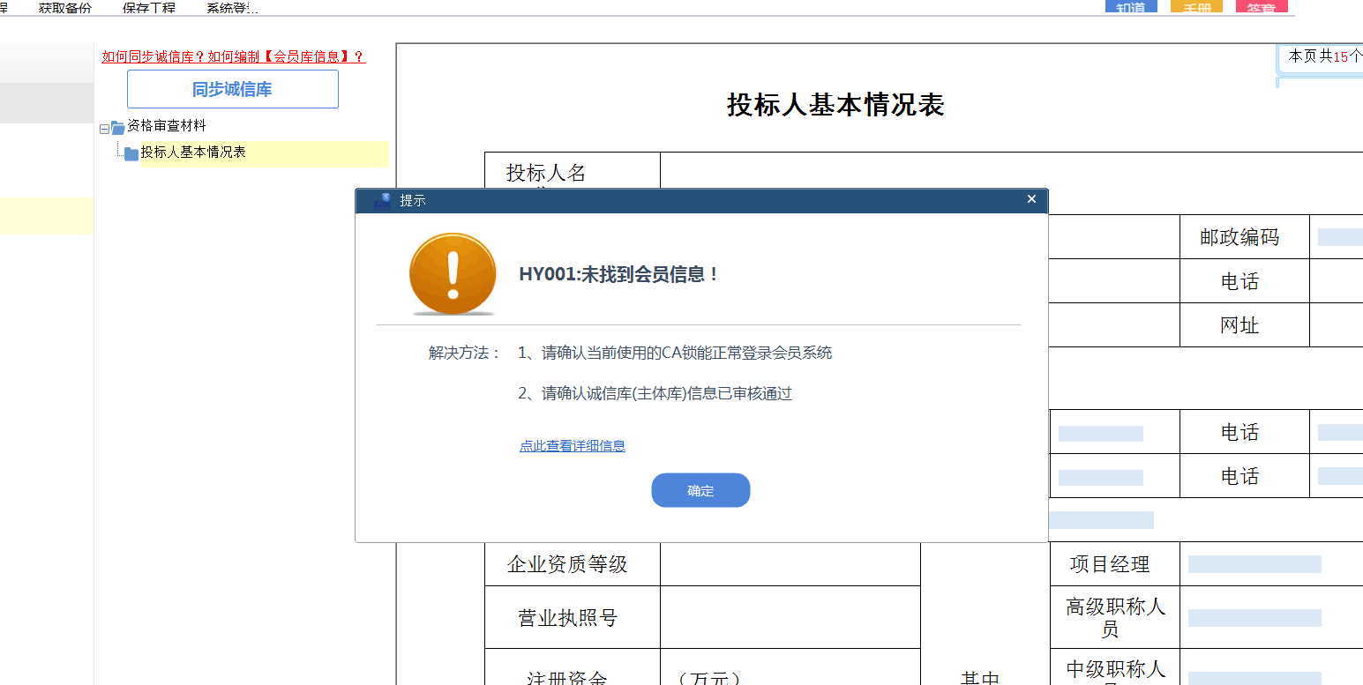

疑难解答：重新绑定标证通，如果标证通没有问题，可能个人信息里面有需要修改的

## 26.同步诚信库问题

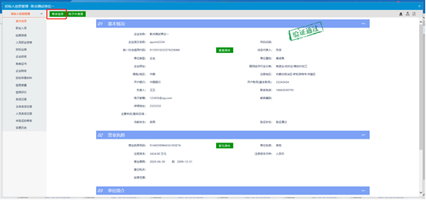

同步诚信库后如果出现修改的问题，就需要在投标人基本信息里修改，一般情况平台页面会显示修改信息的按钮，如果没有需要反馈。

## 27. 开标时间已到，代理公司没有在页面下方找到公布投标人按钮

未安装Flash插件

## 28.证书绑定问题

证书和会员端账号绑定后，证书序列号应该是一致的，有的时候会出现证书检测没有问题，但是就是会出现同步信息没有办法同步。他们有时候会换手机，重新认领证书，那样序列号就变了就需要重新绑定

## 29.上传投标文件时显示文件不是用澄清文件制作

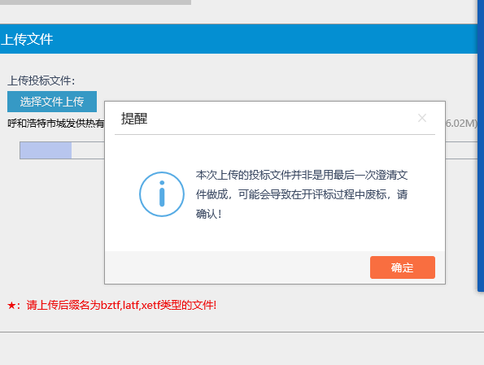

疑难解答：请下载澄清文件，用投标制作工具打开澄清文件进行制作新的投标文件

## 30.平台无法打开，显示网页无法显示或者TLS安全设置等字样

